右键点击任务栏上的【**网络**】图标。

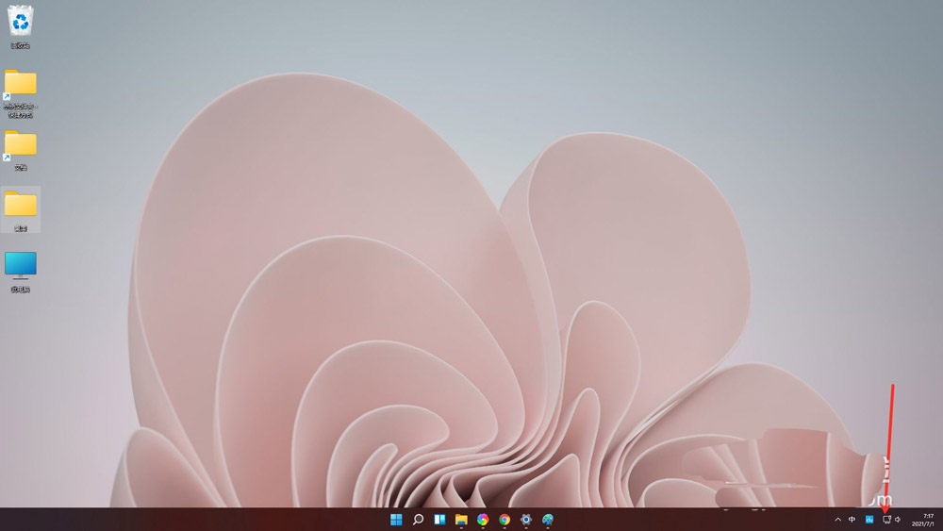

点击弹出的【**网络和internet设置**】。

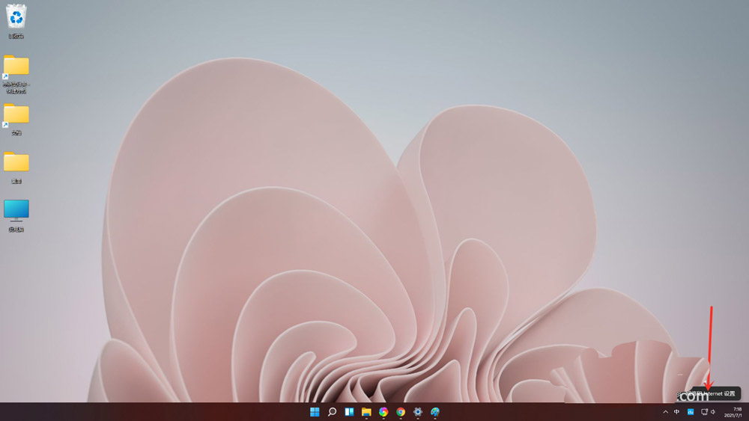

进入“**network & internet**”界面，点击“高级网络设置”。

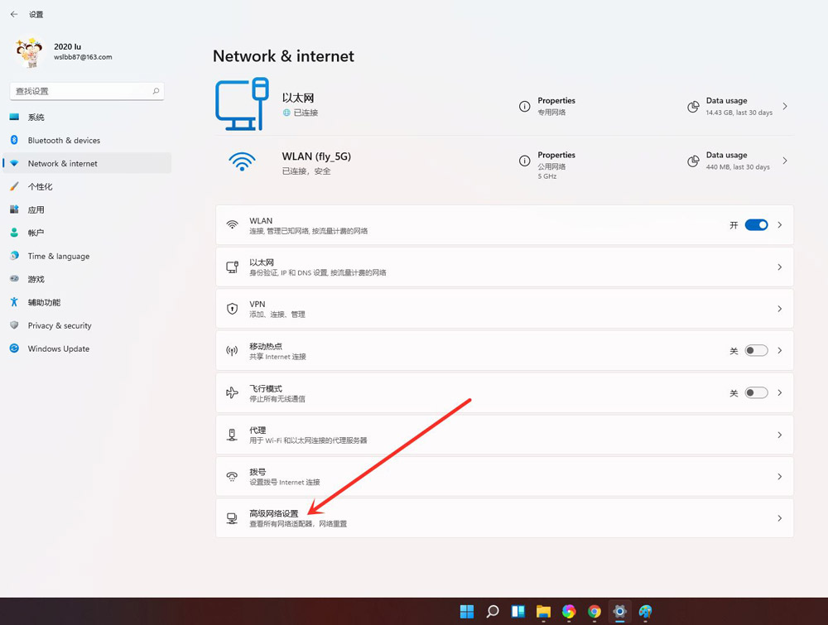

点击【**更多网络适配器选项】**。

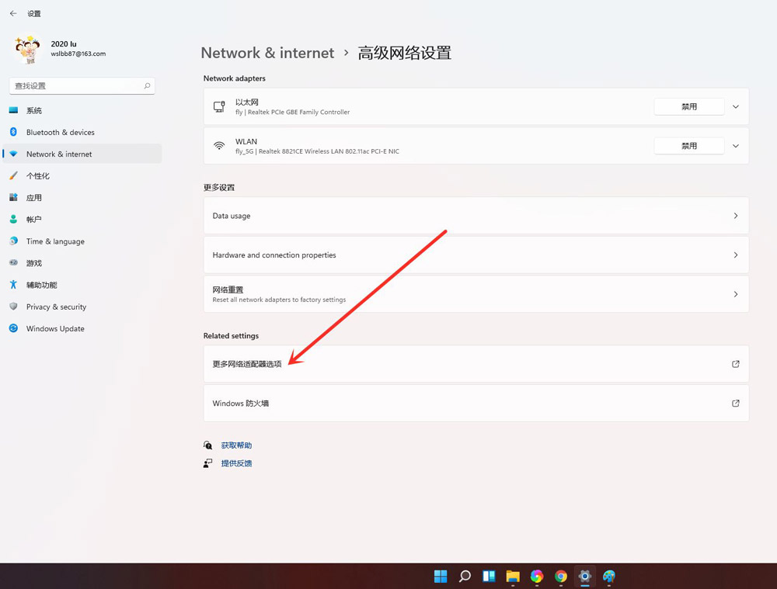

进入网络连接界面，右键点击“**WLAN”**，在弹出的菜单中点击“**状态”。**

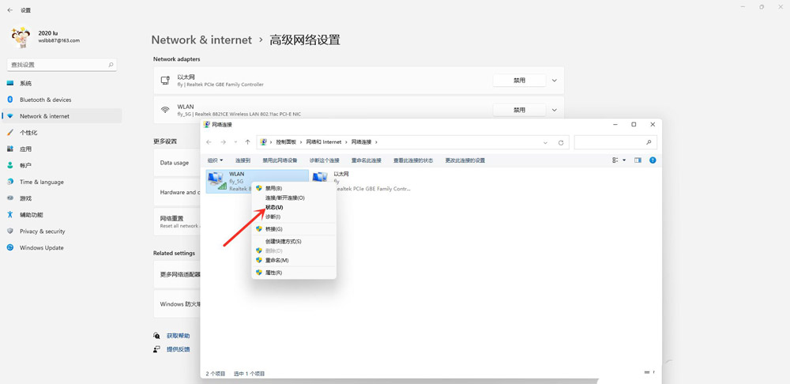

进入“WLAN状态”窗口，点击“**无线属性**”。

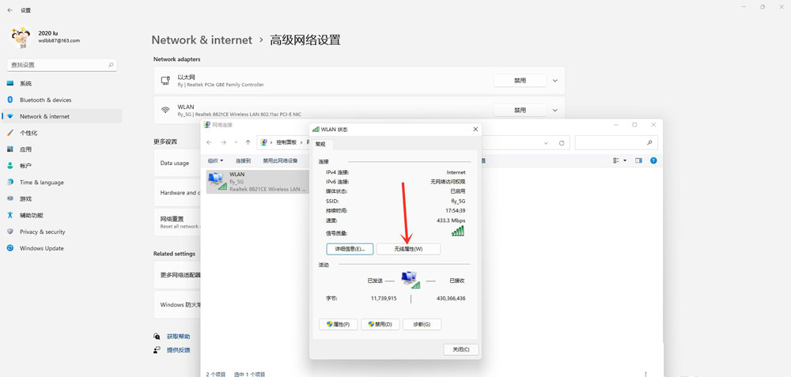

进入安全界面，勾选【显示字符】，即可看到当前连接wifi密码。

